Игра по станциям: «Земля – наш дом»
(внеклассное мероприятие по биологии для учащихся 5 -6 классов)
1. Тема: «Земля – наш дом»
2. Задачи:
А) Обучающие: 1) раскрыть сложность взаимосвязей живого и неживого на нашей планете, 2) показать необходимость бережного отношения к живым существам 3) ознакомить с влиянием человека на природу
Б) Умения: 1) продолжать развивать коммуникативные умения (умения высказывать свое мнение, умение слушать одноклассника, умение дополнять, вести спор) 2) развивать умение играть, соблюдая определенные правила 3) развивать умение презентовать свою работу
В) воспитательные: 1) продолжать воспитывать положительное отношение к учебе 2) воспитывать бережное и ценностное отношение к живому 3) продолжать воспитывать уважительное отношение к мнению окружающих 4) воспитывать экологическую культуру
Г) развивающие: 1) продолжать развивать память 2) продолжать развивать логическое мышление 3) продолжать развивать культуру речи и культуру труда 4) продолжать развивать познавательный интерес к биологии
3. Оборудование:
Листы заданий (на станцию), фишки (3-4), кубик, цветные карандаши, клей, цветные картинки в конвертах, лист формата А4, страницы газет, карточки из картона, маршрутные листы
4. Форма: экологическая игра по станциям
5. Ход игры:
1) Слово ведущего: «Сегодня мы с Вами проведем вместе игру «Земля – наш дом». Игра эта будет связана не с географией, как кажется на первый взгляд, а с биологией и экологией. Наша цель сегодня сыграть в игру по станциям, а также узнать много нового о нашей планете»»
2) Вопросы для обсуждения: «Как Вы считаете, а что такое экология?»
«Какие сведения о Земле могут нам предоставить науки биология и экология?»
«Что Вам известно о средах обитания живых существ на нашей планете? Какие они?»
3) Учащиеся делятся на 3 команды по 3-4 человек и получают маршрутные листы.
3) На каждой станции есть свой преподаватель (всего 3). На столе, где организована станция игры указано название станции.
4) Каждая команда придумывает командное название по экологической тематике и вписывает его в маршрутный лист. Команды представляются друг другу.
5) Задание: а теперь Ваше первое задание: составьте как можно больше слов начинающиеся с букв: «зем»
6) Вопрос: чем отличается смысл слов «Земля» и «почва»?
7) Слово ведущего: прослушайте стихотворение «Земля –кормилица» (автор: Ирис Ревю)
Чудесная наша родная земля,
Дубравы, чащобы, леса и поля.
Мне милы дороги, луга, берега,
И каждому сердцу земля дорога.
Родная земля всех накормит, вспоит,
Обует, оденет, тепло подарит.
Она не разделит: кто мал, кто велик,
Ведь каждый к родимой сторонке привык.
Бескрайняя ты, сложно всю обойти,
Но, как хорошо — есть дороги, пути.
Для русского пахаря – в сердце одна.
А всем ты на добрую участь дана.
Вопрос: какое значение в слово «земля» вложил автор данного стихотворения?
8) Слово ведущего: а теперь самое время приступить к игре. Правила: в ваших маршрутных листах указан порядок станций, специалист на станции оценивает Вас и записывает балл в маршрутный лист. Время на одну станцию ограниченно – всего 5 минут. Нельзя задерживаться на станции! Команда, задержавшая игру должна спеть песню о Земле, только тогда игра продолжится.
9) На последней станции баллы суммируются.
10) Подводятся итоги игры, награждается победитель.

Станция: «Красная книга» (10 баллов: по 2,5 – за добравшихся до финиша)
Правила игры: 4 фишки ставятся на сектор «старт». Затем по очереди, кидая кубик, игроки перемещают свои фишки по игровому полю. Обозначения:
 - переход назад на 1 ход, - переход вперед на 1 ход,  - прыжок. Если вы попали на номер 7 и 14, то вы должны открыть красную книгу на любой странице и назвать исчезающий вид растения.

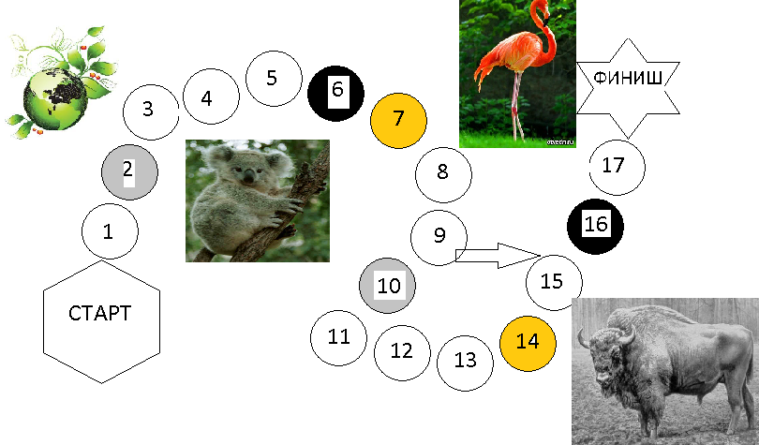
Станция: «Экологический дом» (10 баллов)

Задание №1: Рассмотрите рисунки. Как вы считаете, под какими буквами обозначены обычные жилые дома, а под какими экологические. Назовите отличия обычного жилого дома от экологического (не менее 5).

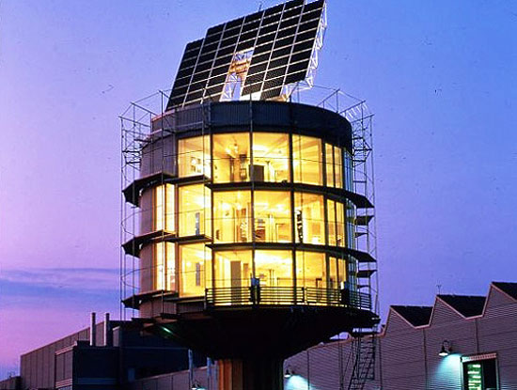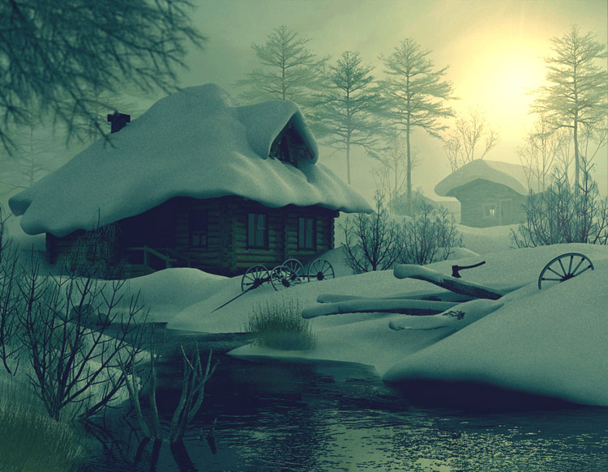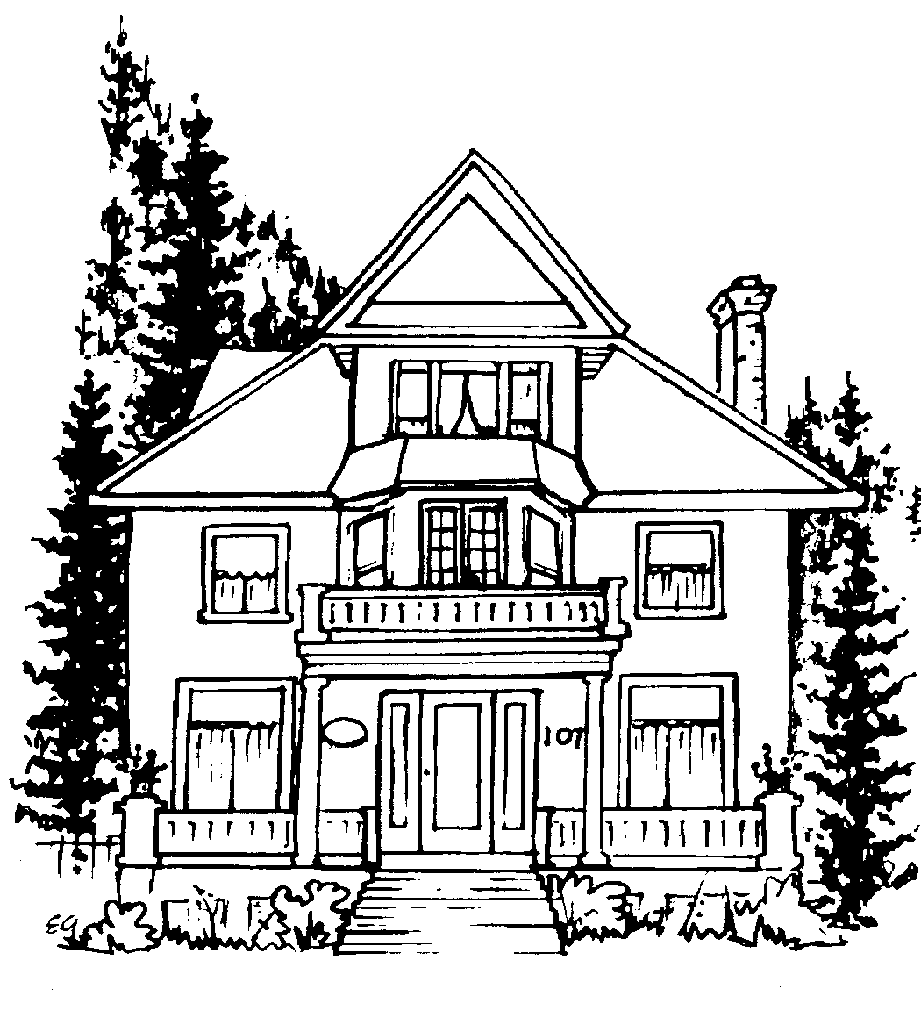
А Б В Г Д

Задание №2. При помощи кусочков картона попытайтесь собрать дом, или другую устойчивую конструкцию, так чтобы она не рухнула.

Станция «Экологическая газета» (10 баллов)
Задание 1:
выполните один из листов экологической газеты, максимально используя для этого оборудование, расположенное на столе
Оборудование: цветные карандаши, клей, цветные картинки в конвертах, лист формата А4, страницы газет

Темы для листов экологической газеты:
А) «Человек – царь природы»
Б) «Жизнь без человека»
В) «Влияние человека на живое»

Задание 2:
подготовьте устный рассказ по вашему листу экологической газеты

Экологическая игра по станциям «Земля – наш дом»
Маршрутный лист команды «___________________»
Участники команды: _______________________________________________________________
№ станции | Название станции | Баллы, набранные командой
I | Экологический дом
II | Красная книга
III | Экологическая газета
Итоговое количество баллов:

